Отчёт по заданию

Строньский Патрык Марек — кандидат на вакансию Junior Data Scientist

Введение:
Главное задание это сделать модель для предсказания клиент получит кредит либо отказ, а если кредит, будет ли он рассрочен или нет. Каждый из 24 параметров может оказаться ключевом для классификации ли человек может получить кредит либо нет.
Есть 4 части задания:
1. Посмотреть на распределения значении для всех параметров и найти такие, где разница между распределенями для отказа кредитов и для выдачи кредита самые большое
2. Обучить модель классификации для выданных кредитов
3. Обучить модель классификации для всех итогов кредитов.
4. Сравнивать итоги

Часть №1 – анализ данных
Во первых покажу распределение данных в трех случаях — когда человек:
- не получил кредита вообще (отказ)
- получил кредит (и его возвратил либо просрочил)
- все три случае вместе

Целю этого анализа является поиск параметров существенных для предсказания ли клиент получит кредит ли нет. Здесь можем увидеть что вроде есть две главные группы — люди какие получили отказ от кредита (bad == NaN) либо получающие кредит (bad != NaN). У первых банк нашёл признаки какие указывали риск что у человека есть серьёзная вероятность что он/она не возвратит денег. У второй группы зато, этот риск является маленьким и банк дал этим людям возможность получить кредит. Эти люди либо его просрочили (их кредитный риск растит) либо возвратили кредит. Тоже посмотрим на случай как выглядят данные и их распределение на фоне сбора данных без никаких фильтров.

Из-за того что переменных много, я решил чтобы использовать Kernel Density Estimation (KDE) чтобы найти распределение переменных и сравнить их вместе. Разницы между разными KDE между переменными из разных сборов данных я считал сумму квадрата разницы между значениями.

Там, где суммы самые большие — там разницы меду распределениями тоже большие.

Эти признаки оказались самые важные:
- all_creds_count_lm
- count_overdue_all_3lm
- work_code
- mfo_inqs_count_month
- mfo_closed_count_ly

all_creds_count_lm - Количество кредитов, взятых за последний месяц
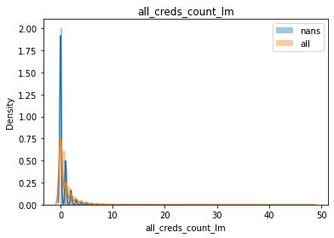
Как можно здесь увидеть, больше людей получают кредиты когда у них есть уже кредитная история. Кроме того больше людей получает кредит когда они за последний месяц уже взяли кредит. Это может быть связано со созданием кредитной истории. Кроме того, другие призраки могут тоже иметь значение — как например то, что у человека есть банк какой даёт ему кредит и этот человек берёт новый, либо человек возвратил кредит какой взял месяц назад или хорошо его оплачивает (без просрочки). Тоже может быть у клиента есть кредитная карта.

count_overdue_all_3lm - Количество кредитов на просрочке, взятых за последние 3
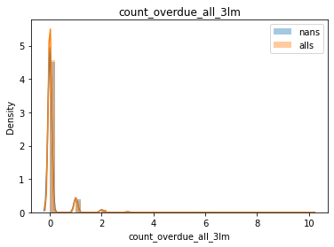
месяца
В том же случае можно увидит что разница просто в количестве случаев. Распределение не отличается никак друг от друга тогда можно сказать что тут просто разница в количестве случаев. Тогда можно рассматривать другую переменную

work_code - Профессия. 5 - рабочие профессии (слесарь, токарь). 3 - офисный
работник (бухгалтер, программист). 1 - госслужащий (полицейский, медсестра)

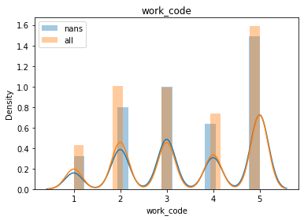
Тут можем замечить что професия имеет значение при получению кредита. Если например кто-то является программистом (№2) у этого человека вероятность получения кредита большая чем если человек является бухгалтером (№3) например.

mfo_inqs_count_month - количество запросов на кредиты в другие МФО
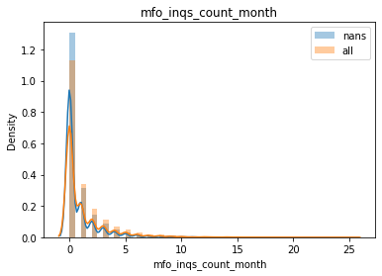
Тут очовидно что если клиент больше спрашивает у него вероятность получения кредита растит.

mfo_closed_count_ly - Количество закрытых МФО кредитов, взятых за последний год
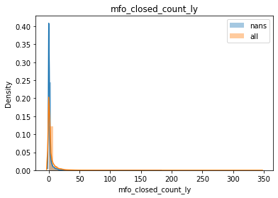
Тот же график показывает как кредитная история связана с возможностью получения кредита. Люди получают кредит когда у них есть много закрытых кредитов.
Часть №2 — обучить модель только на выданных кредитах.
Модель я обучил на основах анализа данных используя KDE. Так как и в первом случае, только поделил датасет на две выборки — там где кредит просрочен и там где возвращён. Дфльше я подстроил модель используя Random Forest и KNN алгоритмы.

Часть №3 — обучить модель только на всех данных.
В том же случае я поступил похоже как в первом. На самом деле, я взял переменные какие я анализировал в первой части и на их основе сделал первый модель. Позже добавил несколько переменных больше и получил итог. Алгоритмы те же самые как в части №2.

Часть №4 — сравнить итоги
Я получил разные итоги. Для первой части самый большой оказался КNN для переменных 'count_overdue_all_3lm', 'work_code', 'mfo_inqs_count_month', 'all_creds_count_lm', 'delay_more_sum_all'. С параметром n_neighbors=30 точность это 0.73.

Для второй для 5 переменных 0.766 это самая высокая сложность для KNN. Переменные для создания модели это 'all_creds_count_lm', 'count_overdue_all_3lm', 'work_code', 'mfo_inqs_count_month', 'mfo_closed_count_ly'. Немножко лучшую точность получил когда взял больше параметров - 'count_overdue_all_3lm', 'work_code', 'all_creds_count_lm', 'mfo_inqs_count_month', 'bank_inqs_count_quarter', 'mfo_closed_count_ly', 'all_creds_count_all', 'delay_more_sum_all', 'region', 'cred_day_overdue_all_sum_all'. К сожалению точность только чуть-чуть высшая — 0.769.

Исключение
После анализа данных мне удалось добиться точности более 75%. Чтобы исправить итоги ещё больше можно подумать над лучшим подбором параметров, рассмотреть больше случаев и попробовать больше алгоритмов.

